**下渚湖湿地风景区介绍**

下渚湖湿地风景区位于浙江德清县城东南，面积约为36平方公里，水域面积3.4平方公里，中心湖泊1.26平方公里，是国家AAAA级景区、省级风景名胜区、朱鹮易地保护暨浙江种群重建基地、国家野生大豆保护区、浙江省50个最值得去的景区之一，省级生态旅游示范区试点单位，2011年荣获“中国最美湿地”荣誉称号。

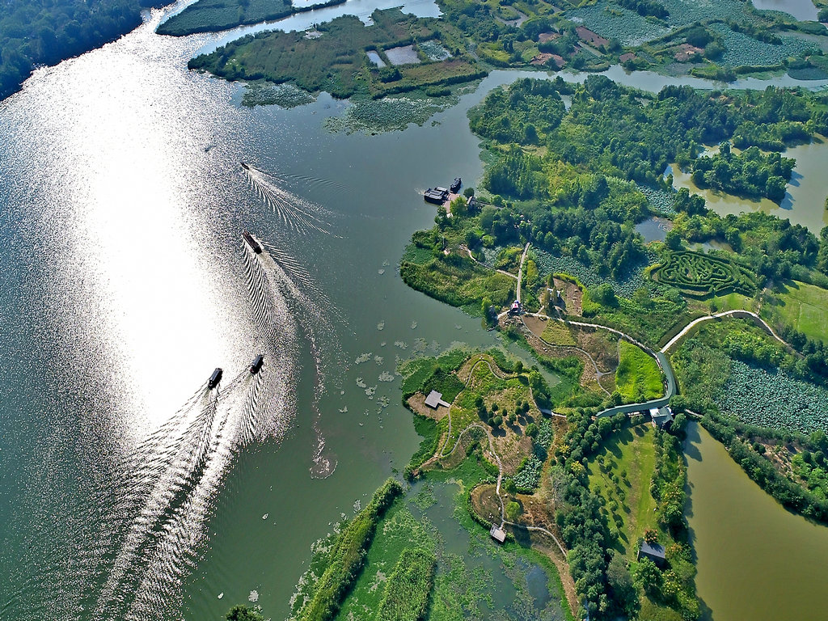

下渚湖湿地风景区位于浙江省湖州市德清县下渚湖街道，地处长三角经济腹地，紧邻杭州，处于上海2小时交通圈内。景区距离德清高铁站3.5公里，合肥高铁站有往德清的直达高铁车次。东临 G25 长深高速，距离武康城区仅需10分钟车程，杭州自驾仅需半小时。杭宁高速、宁杭高铁专线、09省道为景区构筑了便捷高效的交通网。



下渚湖湿地风景区宛如迷宫，港汊交错，湖水清澈，野鸟群息，水生动植物遍布整个公园，至今仍保持了自然质朴、原始野逸的江南水乡风貌。600余个墩岛散布湖面，1000余条港汊纵横交错，还有800多种动植物在此繁衍生息，其中就有被誉为植物中的“大熊猫”的野生大豆、有被誉为鸟类中的“大熊猫”的朱鹮。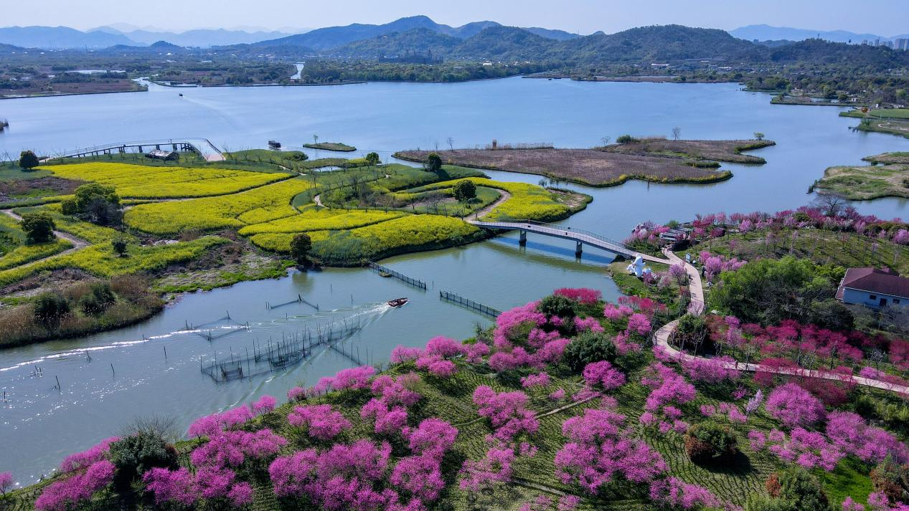

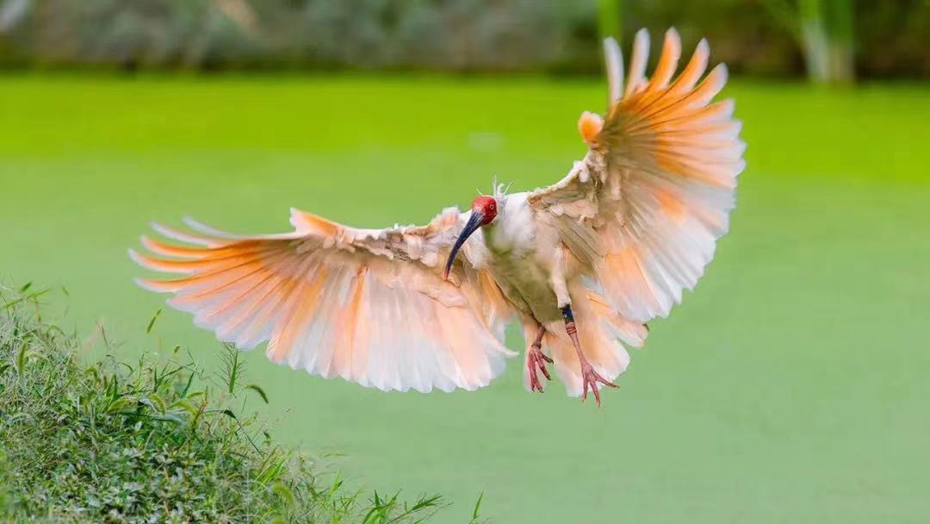

四季分明的下渚湖别有风情，春天 “百花齐放、百鸟齐鸣”，夏天 “云浮半空、绿荷伞盖”，秋天 “苇风芦影，丹桂飘香”，冬天 “霜林冰岸，雾散穹天”。下渚湖独特的天然环境和原始风貌已成为了鸟类的天堂，植物的殿堂，孩子的课堂，并吸引着越来越多的人们在此欢聚一堂。





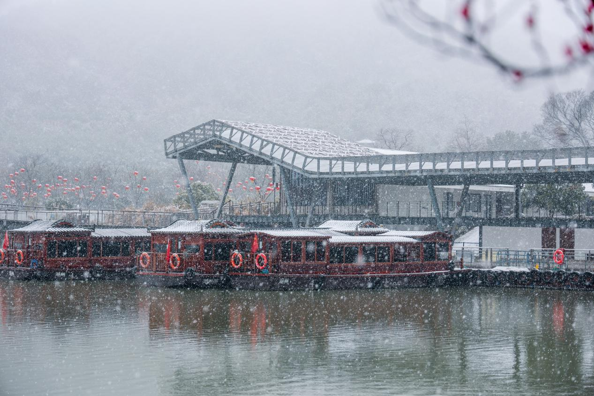

一、 景观板块

1.蒹葭岛

第一个游览区“蒹葭岛”岛如其名，芦苇茂盛，让人感受在芦海迷径中穿行的乐趣。同时，岛上有一间丈母娘茶寮，里面准备了带有浓郁德清地方风味的“三道茶”，甜茶、咸茶和清茶。甜茶又叫镬糍汤，象征着甜甜蜜蜜和和美美的意思，这道茶常会在正月待客、结姻这样的场合使用；咸茶又名烘豆茶是用青毛豆烘制加以茶叶、野芝麻泡制而成的，烘豆茶象征着“清、敬、乐、和”是当地百姓款待上宾的最高礼节。下渚湖又是全国烘豆茶的发祥地；清茶就是莫干黄芽，茶味清宁温香、回味悠长，是生津、解暑的最佳饮品，其中咸茶（烘豆茶）是德清当地独有的，已经被列入国家级的“非物质文化遗产”之列。

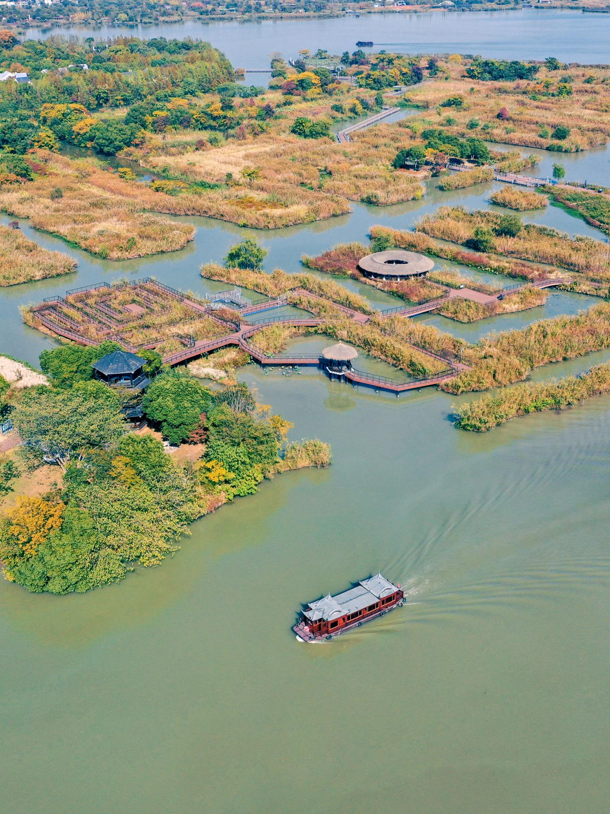

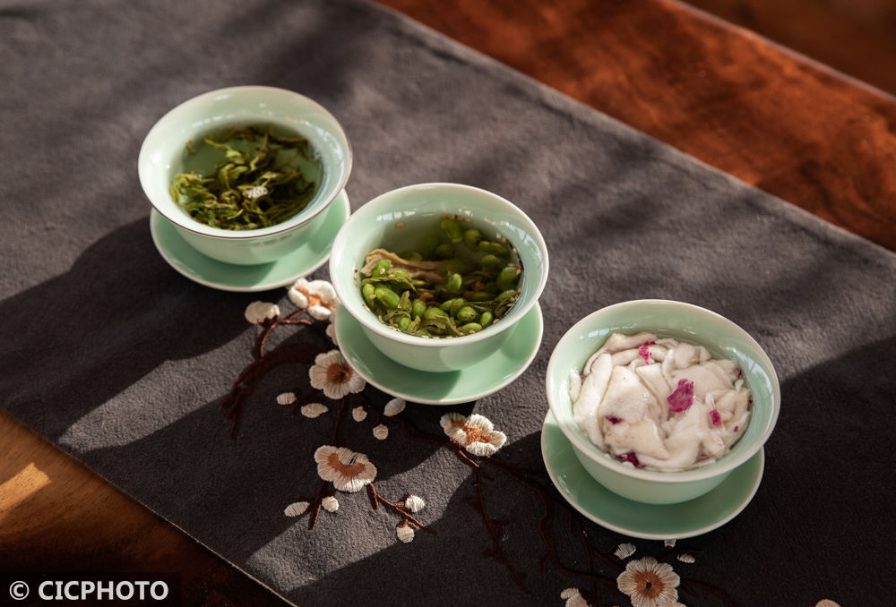

2.鸟岛

2008年，德清县从陕西省楼观台引进五对朱鹮放置于下渚湖湿地风景区鸟岛上，开启浙江朱鹮人工迁地保护以及野生种群重建工程。时隔十年多，德清朱鹮种群数量已达800多只。2014年11月，33只朱鹮被野外放飞，这也是朱鹮在我国东南沿海地区首次放飞。下渚湖湿地风景区生态优美，吸引了更多的鸟类居住繁殖，进入鸟岛时，时而静谧无声，时而鸟叫声声，十分生动有趣。

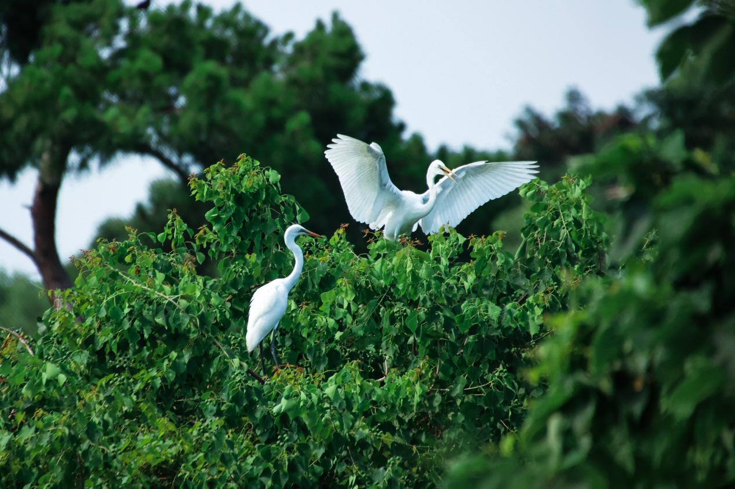

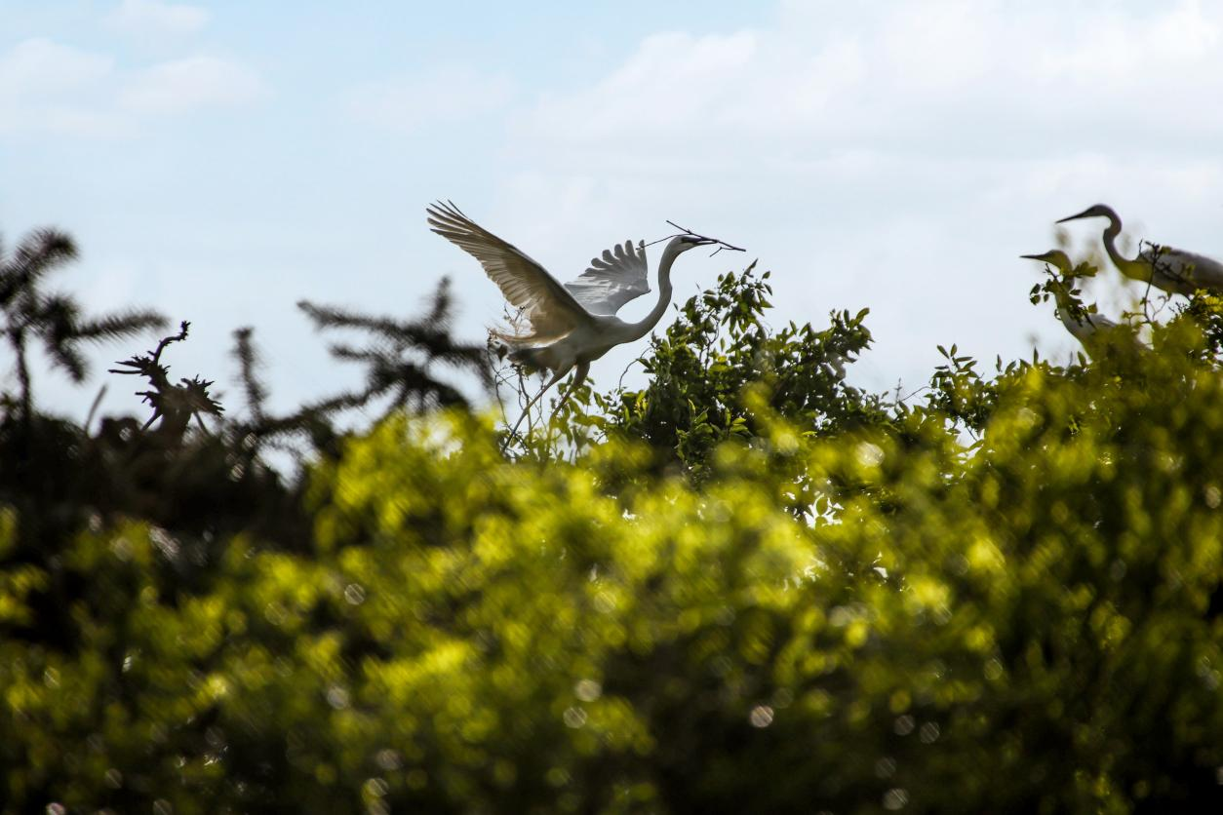

3.乐岛

乐岛是集观光、休闲、娱乐、运动、体验、美食、购物等为一体的综合性区域，让您体验欢乐时光。岛上有粉黛乱子草、金色油菜花、向日葵花海，供观赏摄影。乐岛的另一特色是下渚湖的鱼汤饭。每年秋末冬初下渚湖湿地风景区都会举行防风渔祭活动，来自天南海北的宾客齐聚风景秀美的下渚湖湿地风景区，体验原生态的防风祭祀文化，共享最朴实的渔家民俗之乐。鱼汤饭作为下渚湖一带的习俗，有着上千年的历史，早在吴越时期，此地就已形成赶鱼、捕鱼、吃鱼的传统。而今湿地周边居民生活富足，不再是依赖单一的渔业为生，但防风祭祀和鱼汤饭的风俗却很好地被传承下来。

